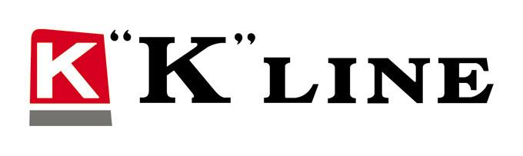
川 崎 汽 船 (中 国) 有 限 公 司

KLINE关于调整美国，欧地航线改单费的通知

关于美国、欧洲/地中海航线出口货物，我司将于2014年8月15日（签单日）起在AMS/ENS截单后，如有提单更改，将增收RMB450的改单费。

请各货代和货主通知相关部门. 谢谢支持!

KLINE XIAMEN

